**Protestantse Gemeente Huissen**  
  
Zondagmiddag 19 maart 2017

3e zondag van de Veertigdagentijd

Voorganger: ds. Matthijs Glastra  
Piano: Wolter Rensink

***************************

Muziek  
  
Welkom

Drempellied ( 3x)



Bemoediging en groet

v: Onze hulp is in de Naam van de Heer  
 a: SCHEPPER EN BEHOEDER VAN ALLE LEVEN  
v: God, wees ons licht, de onbegrijpelijke duisternis te boven  
a: HOUDT ONZE OGEN EN HART GERICHT  
 OP DE WEG VAN JEZUS MESSIAS  
 v: Wij groeten elkaar  
 a: IN DE NAAM VAN DE VADER, DE ZOON  
 EN DE HEILIGE GEEST. AMEN.

Zingen: Lied 195

Gebed

Lezen: Psalm 25 (Uit “Psalmen vrij” , Huub Oosterhuis)

*Naar u, Levende,   
klimt mijn ziel.   
  
U vertrouw ik:   
dat Gij zijt.   
  
U verlang ik   
ooit te zien.  
  
Door de nacht heen   
zien uw ogen   
  
mij.   
  
Van mijn ellende   
keer u niet af.   
  
Mijn vertrouwen   
beschaam het niet.   
  
Op u wachtte ik   
levenslang.   
  
Elke dag weer   
zoeken mijn ogen   
  
jou.   
  
Laat je nu vinden   
liefde.   
  
Keer je niet af.*

Als acclamatie (2x)

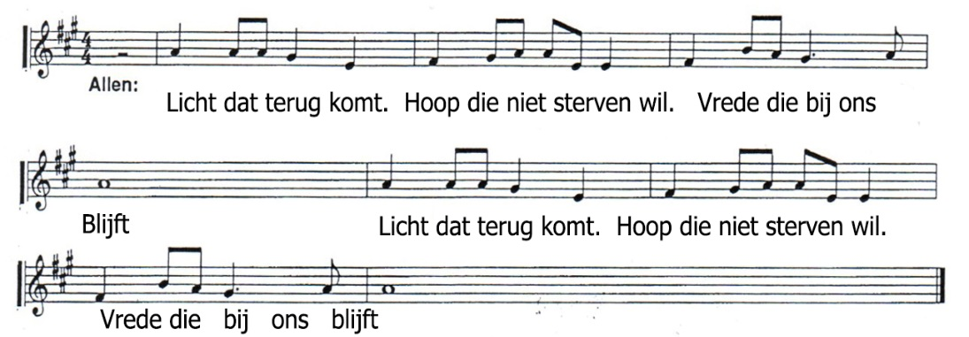

Overweging  
  
Zingen: Psalm 25: 2 en 7  
  
Collecte

Brood & Wijn  
 - tijdens het delen: muziek -   
  
Slotlied: Lied 542  
  
Zegen

Muziek